ПРАКТИЧЕСКАЯ РАБОТА №5
Строки массивы циклы и методы обработки данных
Вариант 9
ФИО студента: ________________________________
Группа: ______________________________________
Номер зачётной книжки: ______________________
Ссылка на репозиторий GitHub: ________________

Дата сдачи: __________________

1 Цель работы
Закрепить базовые средства Java для обработки строк и массивов на задаче анализа табеля рабочего времени. Реализовать проверку входной строки, вычисление показателей, обработку ошибок, автоматические проверки и индивидуальный вариант 9. Связать исходный код с Activity-диаграммой и диаграммой классов.

2 Описание реализации
parseHours. разделяет строку через split(";", -1), проверяет ровно пять полей, формат каждого поля и диапазон от 0 до 16. В варианте 9 регулярное выражение ^0*[0-9]+$ разрешает ведущие нули, поэтому 08 преобразуется в 8.
total. проверяет контракт массива и суммирует пять элементов обычным циклом. Метод возвращает точное целое значение и не повторяет проверку строкового ввода.
average. использует total, делит сумму на пять и округляет результат до двух знаков. Повторное использование total исключает дублирование логики суммирования.
overtimeDays. подсчитывает элементы, строго превышающие восемь часов. Значение 8 считается нормой и не увеличивает счётчик.
weeklyOvertime. вычисляет max(0, total - 40). Дневная и недельная переработка остаются независимыми метриками.
addFormattedTimesheet. формирует строку с сокращениями дней недели и значениями массива. Для соединения элементов используется StringBuilder, а разделитель добавляется только между днями.

3 Индивидуальный вариант

3.1 Часть А
Метод parseHours изменён так, чтобы принимать числа с ведущими нулями. Формат проверяется выражением ^0*[0-9]+$: строка должна содержать только цифры, но перед значащей частью допускается любое число нулей. После преобразования сохраняется проверка диапазона [0, 16]. Поэтому 08 допустимо и равно 8, а +08, 8.0 и 017 остаются недопустимыми из-за формата или диапазона.

3.2 Часть Б
Добавлен public static метод addFormattedTimesheet(int[] hours). Он принимает проверенный массив из пяти значений и возвращает строку формата «Пн:8, Вт:9, Ср:10, Чт:8, Пт:8». Метод отражён на диаграмме классов и проверяется отдельными unit- и data-driven сценариями.

3.3 Принятые решения
Ведущие нули обрабатываются только на границе системы. Внутри программы табель представлен массивом int[], поэтому вычислительные методы не зависят от текстового оформления ввода. Форматирование вынесено в отдельный чистый метод: он не печатает данные в консоль, благодаря чему его результат легко проверить и повторно использовать.

4 Activity диаграмма
Диаграмма отражает полный путь обработки: разбиение строки, проверку структуры, поэлементную проверку формата варианта 9 и диапазона, вычисление метрик и формирование человекочитаемого табеля. По сравнению с исходным каркасом уточнены блоки валидации и итогового вывода, а также добавлен блок нового метода.
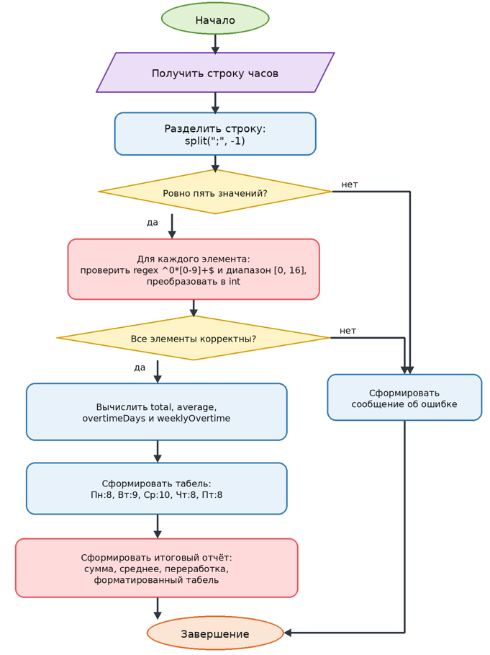
Рисунок 1 - Activity-диаграмма обработки табеля

5 Диаграмма классов
Класс TimesheetAnalyzer содержит пять базовых методов и новый метод addFormattedTimesheet. Закрытый validateHours проверяет программный контракт массивов. SelfCheck остаётся единственной точкой входа и вызывает бизнес-логику в трёх режимах: unit-проверки, data-driven тестирование и интерактивный ввод.
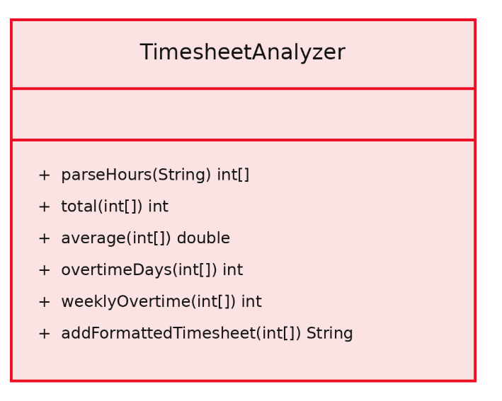
Рисунок 2 - Диаграмма классов итогового проекта

6 Результаты SelfCheck
Проверки выполнены на итоговом коде. Пройдено 25 из 25 unit-проверок и 15 из 15 data-driven сценариев. В набор включены базовые случаи, граничные значения, ошибки структуры и формата, защитные условия, а также отдельные сценарии обеих частей варианта 9.
PASS parseHours: корректная строка
PASS parseHours: пустая строка
PASS parseHours: значение 17
PASS parseHours: не число
PASS parseHours: четыре значения
PASS parseHours: trailing-разделитель
PASS parseHours: ведущий ноль варианта 9
...
PASS вариант 9A: несколько ведущих нулей
PASS вариант 9A: только нули и цифры
PASS вариант 9Б: формат типового табеля
PASS вариант 9Б: формат нулевой недели
PASS защитное условие: null
PASS защитное условие: длина массива
Unit-проверки: 25/25 passed
PASS data/12: вариант 9: несколько ведущих нулей
PASS data/13: вариант 9: форматирование
PASS data/14: вариант 9: нулевая неделя
PASS data/15: вариант 9: знак всё ещё запрещён
Data-driven: 15/15 passed
Интерактивный режим: добавьте аргумент --interactive

7 Фрагмент кода для анализа
В условии i <= hours.length допущена ошибка off-by-one: последняя итерация обращается к hours[hours.length], хотя последний допустимый индекс равен hours.length - 1. Это приводит к ArrayIndexOutOfBoundsException. Правильное условие - i < hours.length. При соблюдении R1 массив содержит ровно пять значений, а исправленный цикл безопасно обрабатывает индексы от 0 до 4 без падения.

8 Ответы на вопросы методички

8.1 Проверка наиболее вероятной ошибки
Наиболее важна проверка структуры в методе parseHours класса TimesheetAnalyzer: после split(";", -1) массив должен содержать ровно пять элементов. Ошибка в числе значений вероятна из-за пропущенного часа, двойного разделителя или лишней точки с запятой в конце. Сохранение пустых элементов с помощью аргумента -1 позволяет обнаружить завершающий разделитель. Проверка расположена на границе системы, до преобразования и расчётов, поэтому некорректный ввод прекращает обработку по стратегии fail-fast и не вызывает обращения к отсутствующим элементам.

8.2 Ключевое бизнес правило
Ключевые бизнес-правила сосредоточены в классе TimesheetAnalyzer, а правило варианта 9 реализовано в parseHours. Метод определяет допустимый формат: значение состоит из цифр, может иметь ведущие нули и после преобразования находится в диапазоне от 0 до 16. Размещение здесь оправдано тем, что parseHours является единственной точкой валидации строкового ввода. Остальные методы получают уже проверенный массив и отвечают только за расчёты, поэтому изменение формата не дублируется по проекту.

8.3 Соответствие диаграммы коду
Блок Activity-диаграммы «Для каждого элемента: проверить ^0*[0-9]+$ и диапазон [0, 16], преобразовать в int» соответствует циклу в parseHours. На каждой итерации программа проверяет строковый элемент регулярным выражением, преобразует его через Integer.parseInt и контролирует диапазон. При ошибке поток переходит к формированию сообщения; после пяти успешных проверок продолжаются вычисления. Диаграмма показывает один логический шаг обработки массива и не повторяет каждый оператор Java отдельным блоком.

8.4 Локальное изменение требования
Минимальное локальное изменение - смена порога дневной переработки с 8 до 9 часов. Достаточно изменить константу DAILY_NORMAL_HOURS в одном классе TimesheetAnalyzer; структура программы и сигнатуры методов останутся прежними. Ожидания тестов overtimeDays потребуется обновить как спецификацию поведения, но бизнес-логика не распространится по другим классам. Такая локализация достигнута тем, что SelfCheck только вызывает методы, а правила расчёта находятся в специализированном классе.

9 Ссылка на репозиторий
Публичная ссылка на GitHub: ______________________________________________
Перед сдачей необходимо создать публичный репозиторий, загрузить содержимое проекта и вставить ссылку на титульный лист и в данный раздел.

